智慧场馆设计方案

目录

目录

智慧场馆设计方案 1

目录 2

1.设计思想 3

2．系统设计总体框架 3

3．功能方案 4

### 1.设计思想

黄浦区工人体育馆智慧场馆升级建设，根据具体实际情况，确保场馆正常运营，采取分步骤实施。

一期建设目标：搭建智慧场馆信息化软件架构

二期建设目标：升级场馆硬件设施，打造集物联网、互联网、软件支撑的现代化智慧场馆。

### 2．系统设计总体框架

本次建设，搭建基本框架并且预留数据接口。

一期建设目标：个人中心、服务平台、场馆管理、订场管理、会员中心、财务中心、在线支付、工作流引擎、基础设置

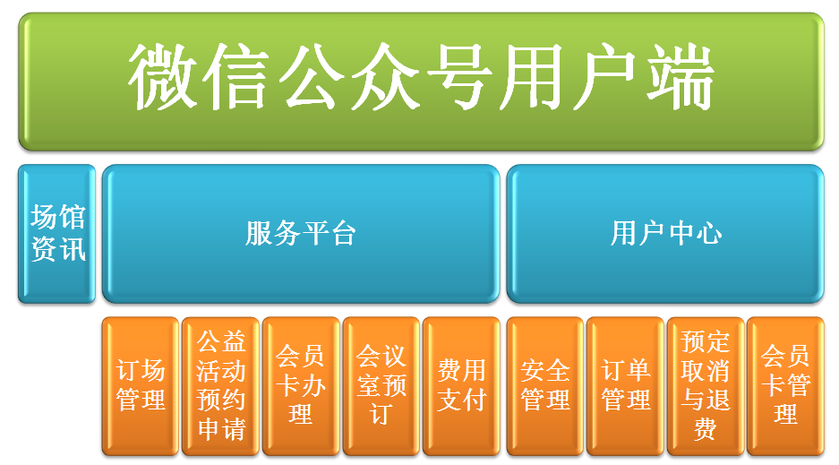

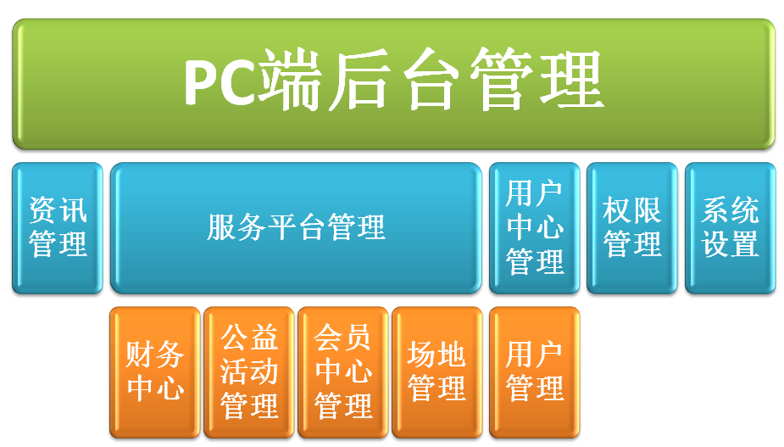

剩余功能在二期实现。

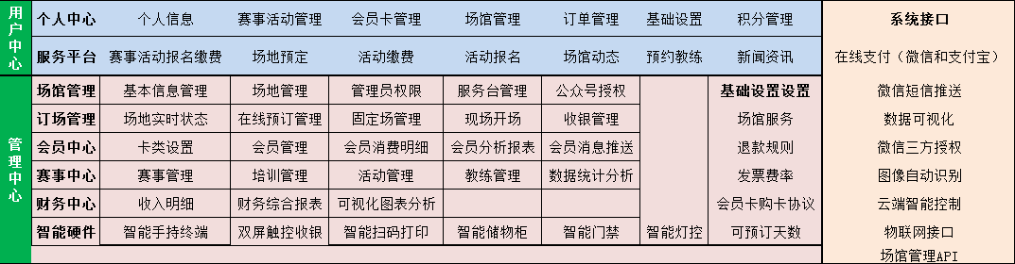

* 微信公众号用户端：场馆资讯、服务平台、个人中心
* PC后台：场馆管理、订场管理、会员中心、赛事中心、财务中心、智能硬件。

### 3．功能方案

#### 3.1用户中心

用户中心，主要是面向体育场馆使用的用户，包含自己会员卡的管理，公益活动申请等，对个人信息和参与活动的管理。

实现对个人信息的管理，包括帐号密码的修改，参加活动的管理，会员卡充值，关注的场馆和订单查询等。

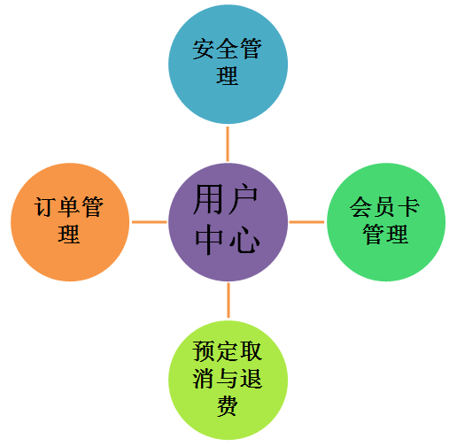

实现用户场地预定、活动报名、查看场馆动态以及缴费与退款事宜。

#### 3.2服务平台

管理中心，主要是面向体育场馆业主方即黄浦区工人体育馆管理人员和黄浦区工人体育馆委托运营方开放。

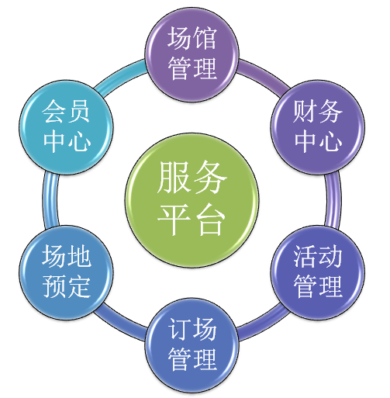

##### 3.2.1场馆管理

场馆管理：基本信息管理、场地管理、管理员管理、服务台管理、公众号授权

实现场馆的基本信息管理，场地管理，添加或者减少场馆，可以添加管理员权限，管理服务台。

##### 3.2.2订场管理

微信公众号端：点击服务平台，进行场地预约。

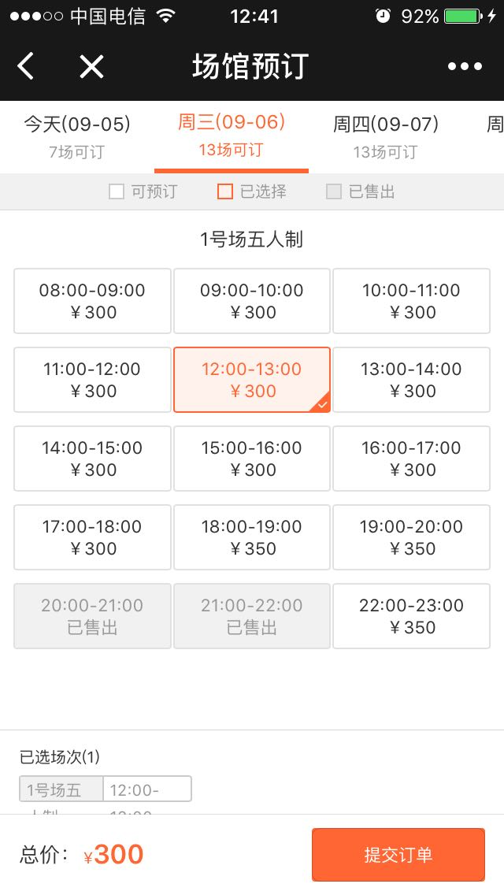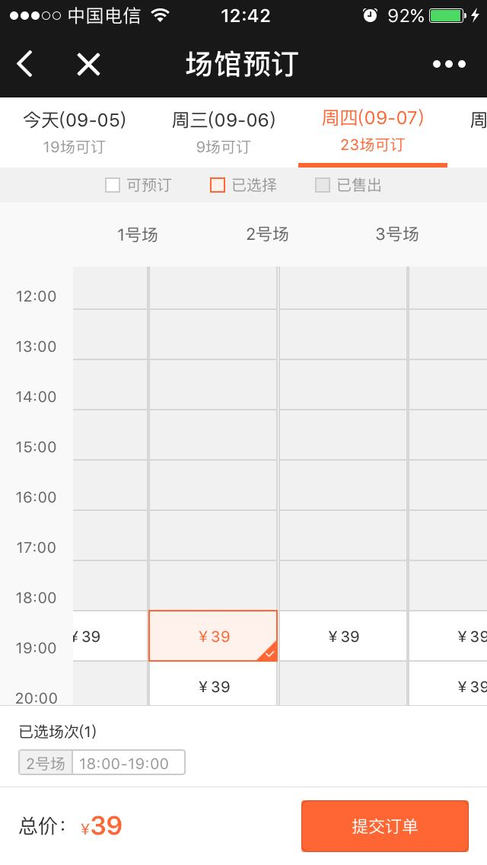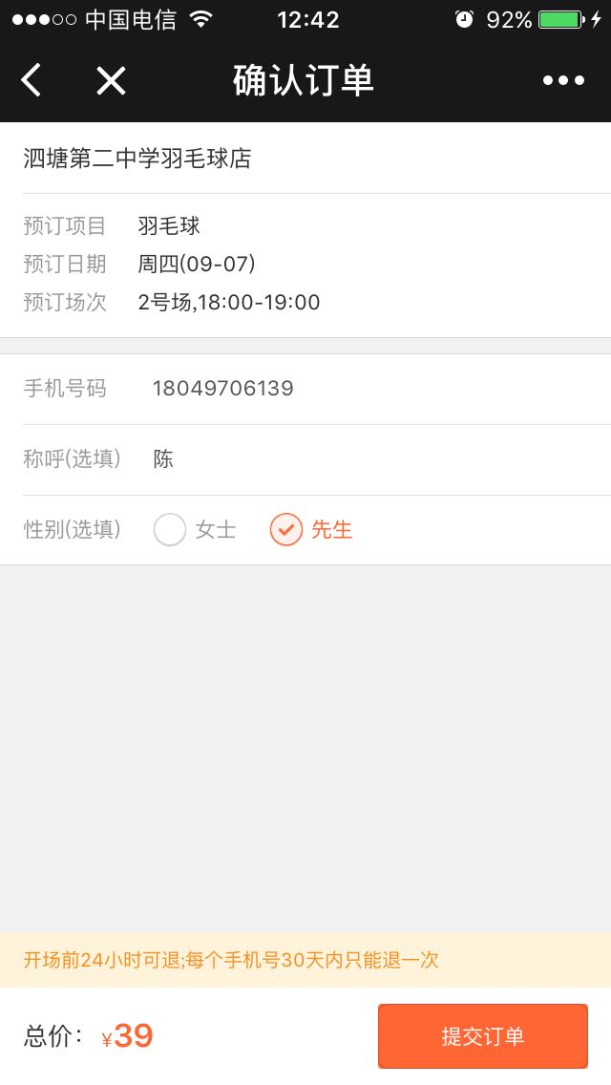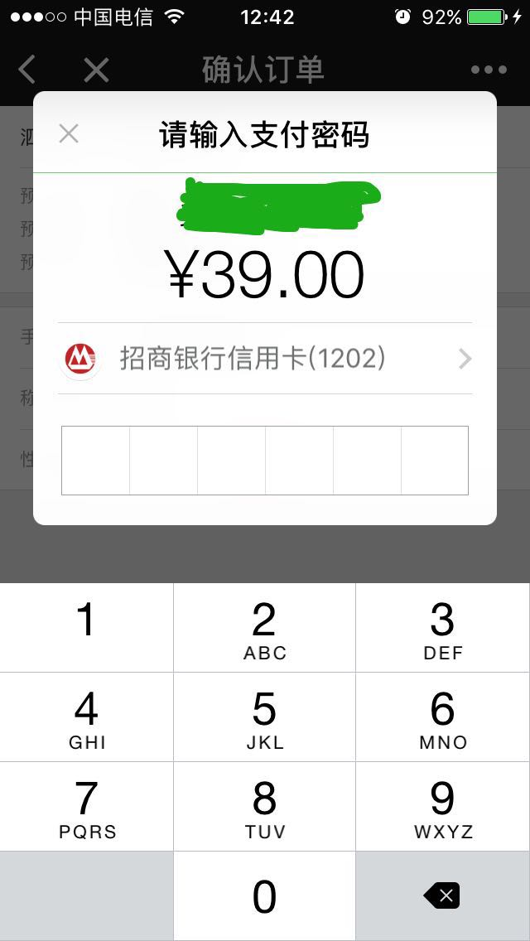

PC后台管理端：

* 添加空闲场地。如果公益活动线上审批通过，场地没有被预约的情况，时间段会自动同步后台场地管理，不需要人工输入。
* 公益活动申请的时间段如果已经被预约出去，在审批的时候，会弹框提醒该场地某个时段已经被预约，请协调预约人某某。点击姓名会弹出联系方式，进行沟通协调。

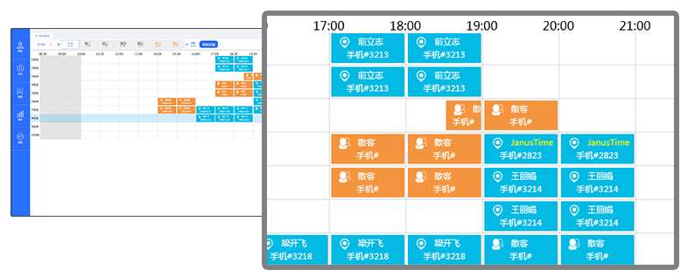

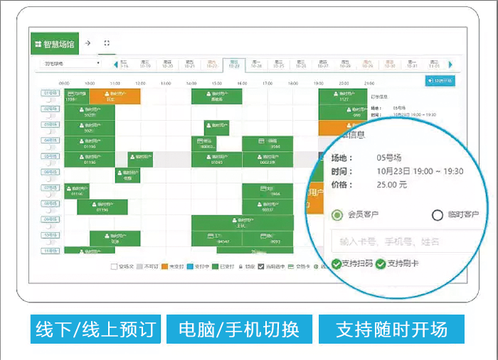

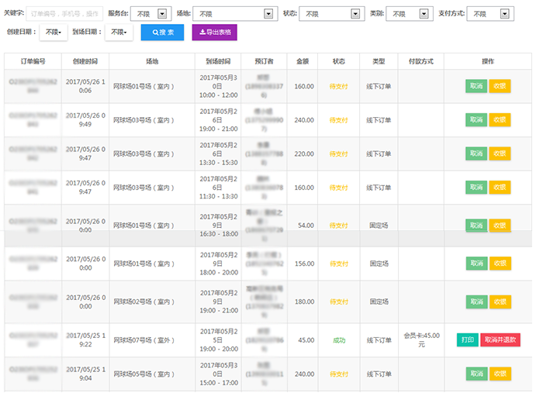

全方位解决预定场地，付费，退场换场，锁场打包等日常经营场景，操作简易方便，从此告别本子记录的时代，有效减少人力成本，提高工作效率。

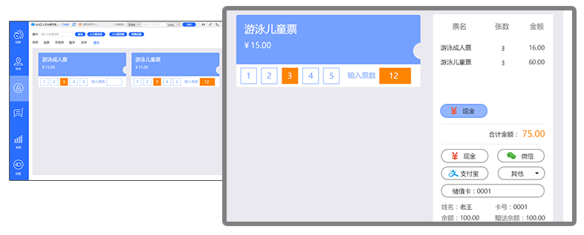快速的售票系统，简单快捷的售票操作，告别纸张票务，大大减少物质成本，更重要的是，避免了繁忙时段的错乱，省心、放心。

##### 3.2.3会员中心

会员中心：包括卡类设置、会员管理、会员消费、会员分析报表、会员消息推送

丰富的会员体系满足不同经营模式球馆的会员需求，无论是时间、人次、场次都可以使用。

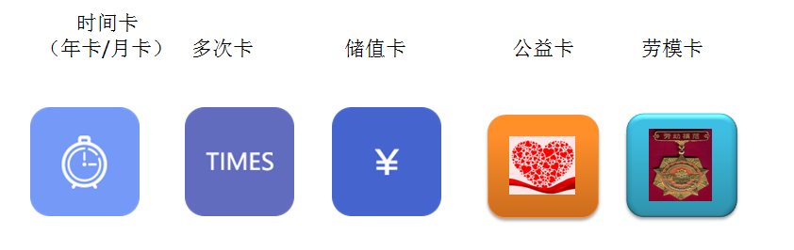

* 美格菲一年卡、二年卡：线上关注微信公众号，注册会员成功后可以线上支付会员卡费用。同时现场可以直接办理电子会员卡。
* 团购卡
* 储值卡：面向台球、保龄球、兵乓球储值卡，可以线上注册办理和会员绑定。
* 体验卡、免费卡：后台生成体验卡序列号。将序列号发给体验人员，让其关注微信公众号以后，注册会员，在个人中心，点击体验卡输入序列号，生成二维码。现场扫码进行体验。
* 劳模卡：根据收费规则生成劳模卡序列号，关注公众号，注册会员，在个人中心输入序列号，生成二维码。
* 公益活动、半公益活动：有一个审批流程，审批通过，生成序列号给申请单位，申请单位在用户中心生成二维码，扫描进场或结算。



##### 3.2.4赛事中心

赛事中心：包括赛事管理、培训管理、活动管理、教练管理以及数据统计分析。

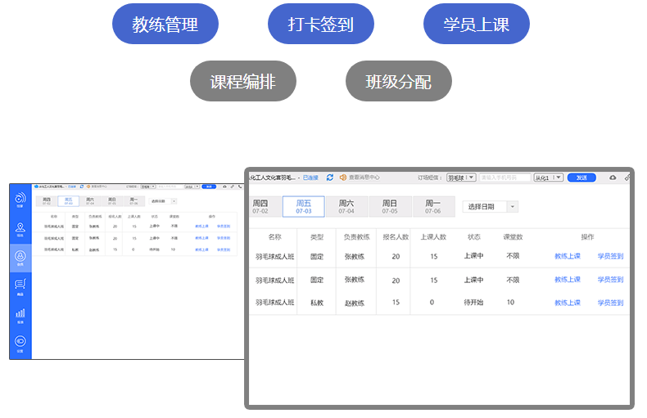

有效管理商品的租金和押金，清晰记录商品的变动情况，助你轻松应对每天川流不息的客户。

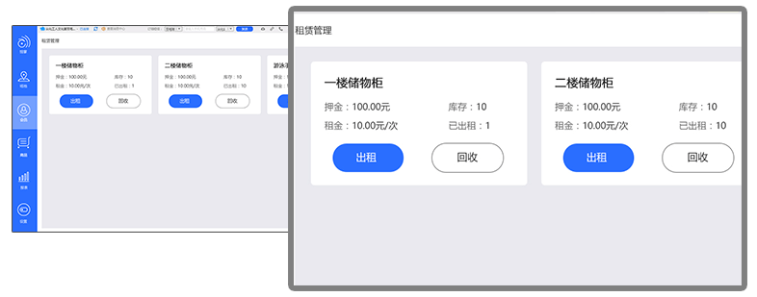

##### 3.2.5财务中心

主要包含流水统计、流水对账、支付接口、运营报表等

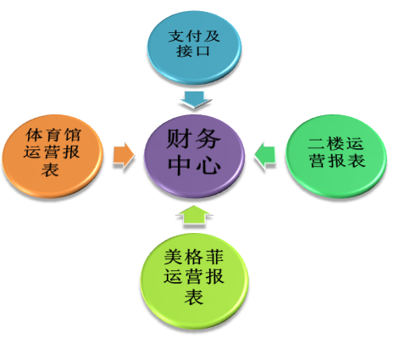

主要是包含用户支付和财务管理两大功能模块。

1. 用户支付：

* 现金支付：有两种方式采集数据财务管理后台。一是某个具体项目通过现金收款设备进行收款，数据可以直接同步到财务管理后台，二是，某个具体项目现金收款后，直接在PC后台人工添加金额。
* 刷卡支付、微信、支付宝支付：通过和上海银行推荐的支付系统做对接，把数据采集到财务管理后台。
* 储值卡、体验卡、年卡、次卡、劳模卡、免费卡：这是会员卡的一种类型，可以通过扫描会员卡二维码，进行扣次数，并且根据具体项目统计金额和时间。
* 公益活动、半公益活动：做成会员卡一种，标记属性为单位，如黄浦区总，其用户中心只能看到公益活动、半公益活动这两种类型会员，做活动前，点击申请，经领导审批后可以直接过来做活动。

1. 财务管理

主要是财务数据统计和报表呈现。

* 二楼银行刷卡和发票开票统计。数据采集有两种方式，一是人工输入，二是扫描枪扫描物品

|  |  |  |  |  |  |  |  |  |  |  |  |  |
| --- | --- | --- | --- | --- | --- | --- | --- | --- | --- | --- | --- | --- |
| 二楼收银行、开票记录表 2017年1月1日 | | | | | | | | | | | | |
| 项目 | 发票号码 | 开票金额 | 摘要 | 序号 | 乒乓 | 序号 | 台球 | 序号 | 保龄球 | 实收金额 | 经手人 | 备注 |
| 银行 | 银行 | 银行 |
|  |  |  | 台球桌台 |  |  | 4 | 29.00 |  |  | 29.00 | 张哲红 |  |
|  |  |  | 租鞋费 |  |  |  |  | 1 | 9.00 | 9.00 | 张哲红 |  |
| 场地费 | 78830511 | 484 | 保龄球桌台 |  |  |  |  | 5 | 160.00 | 160.00 | 张哲红 | 加保龄球现金小票22号26号 |
| 租鞋费 |  |  |  |  | 6 | 24.00 | 24.00 | 张哲红 |
| 保龄球桌台 |  |  |  |  | 7 | 100.00 | 100.00 | 张哲红 |
|  |  |  | 合计 |  | 0.00 |  | 29.00 |  | 293.00 | 322.00 |  |  |
| 实收金额：柒佰捌拾叁元整 | | | |  |  |  |  |  | 当日收银员签字：张哲红 | | |  |

* 二楼消费卡消费统计报表

|  |  |  |  |  |
| --- | --- | --- | --- | --- |
| 消费卡 | | | | |
| 卡号 | 小计金额 | 乒乓球 | 台球 | 保龄球 |
|  |  |  |  |  |
|  |  |  |  |  |
|  |  |  |  |  |
|  |  |  |  |  |
|  |  |  |  |  |
|  | 0.00 | 0.00 | 0.00 | 0.00 |

* 二楼现金支付和开票统计报表，数据采集采用现金收银设备或人工输入

|  |  |  |  |  |  |  |  |  |  |  |  |  |
| --- | --- | --- | --- | --- | --- | --- | --- | --- | --- | --- | --- | --- |
| 二楼收现金、开票记录表 2017年1月1日 | | | | | | | | | | | | |
| 项目 | 发票号码 | 开票金额 | 摘要 | 序号 | 乒乓球 | 序号 | 台球 | 序号 | 保龄球 | 实收金额 | 经手人 | 备注 |
| 现金 | 现金 | 现金 |
|
|  |  |  | 会员卡充值 | 1 | 800.00 |  |  |  |  | 800.00 | 张哲红 | 0655 |

* 二楼其他收费方式项目统计

|  |  |  |  |  |  |  |  |  |
| --- | --- | --- | --- | --- | --- | --- | --- | --- |
| 二楼其它项目记录表 | | | | | | | | |
|  |  |  |  |  |  | 日期：1.1 | |  |
| 项 目 | | 序号 | 乒乓球 | 保龄球 | 台球 | 合计 | 经办人 | 备 注 |
| 劳 模 | | 1 |  | 80 |  | 80 | 张哲红 |  |
| 2 |  | 80 |  | 80 | 张哲红 |  |
| 公益活动 | | 3 |  | 28 |  | 28 | 张哲红 |  |
| 合计 | | | 1000 | 188 | 0 | 188 |  |  |

* 二楼其他项目汇总统计表，通过二维码扫描采集数据

|  |  |  |  |  |  |  |  |  |
| --- | --- | --- | --- | --- | --- | --- | --- | --- |
| 二楼其它项目记录表 | | | | | | | | |
|  |  |  |  |  |  | **日期：** | |  |
| 项 目 | | **序号** | **乒乓球** | **保龄球** | **台球** | **合计** | **经办人** | **备 注** |
| 团 购 | |  |  |  |  |  |  |  |
|  |  |  |  |  |  |  |
| 劳 模 | |  |  |  |  |  |  |  |
|  |  |  |  |  |  |  |
| 体 验 卡 | |  |  |  |  |  |  |  |
|  |  |  |  |  |  |  |
| 公益活动 | |  |  |  |  |  |  |  |
|  |  |  |  |  |  |  |
| 半公益活动 | **免费** |  |  |  |  |  |  |  |
| **自付** |  |  |  |  |  |  |
| 维修及免打 | |  |  |  |  |  |  |  |
|  |  |  |  |  |  |  |
| 待结 | |  |  |  |  |  |  |  |
| 合计 | | |  |  |  |  |  |  |

* 美格菲运营统计报表

|  |  |  |  |  |  |  |  |  |  |  |  |  |  |  |
| --- | --- | --- | --- | --- | --- | --- | --- | --- | --- | --- | --- | --- | --- | --- |
| 黄工体美格菲前台收银、开票记录表 2017年3月6日 | | | | | | | | | | | | | | |
| 序号 | 发票号码 | 项目 | 开票金额 | 合约编号 | 会员姓名 | 收款方式 | 收款金额 | 实收金额 | 会籍顾问 | 定金 | 经手人 | 备注 | 联系方式 | 性别 |
| 1 | 4183 9902 | 续会一年卡 | 1.00 | 0006 272 | 顾欣劼 | 银行 | 1.00 | 1.00 | 林琳 |  | 赵杰 | 小票号1828 | 138168 18859 | 男 |
| 6 | 4183 9909 | 一年卡 | 1.00 | 0006 279 | 张晓雨 | 支付宝 | 1.00 | 1.00 | 林琳 |  | 赵杰 | 特批卡，小票号1834 | 159018 86330 | 女 |
| 7 |  | 羽毛球 |  |  |  | 现金 | 1.00 | 1.00 |  |  | 赵杰 | 小票号1841 |  |  |
| 合计： | |  | 2.00 |  |  |  | 2.00 | 2.00 |  | 0.00 |  |  |  |  |

* 综合报表：基于收款方式、运营公司、体育项目、时间等做出综合报表。

|  |  |  |  |  |  |  |
| --- | --- | --- | --- | --- | --- | --- |
|  | | | | | | |
| 序号 | 收款方式 | 运营公司 | 体育项目 | 金额 | 时间 | 合计 |
| 1 | 微信支付 | 美格菲 | 游泳 | 100 |  | 100 |
| 2 |  |  |  |  |  |  |

|  |  |  |  |  |  |
| --- | --- | --- | --- | --- | --- |
| 黄浦区工人体育馆美格菲运营报表 | | | | | |
| 序号 | 收款方式 | 体育项目 | 金额 | 时间 | 合计 |
| 1 | 微信支付 | 游泳 | 100 | 20170908 | 100 |
| 2 |  |  |  |  |  |

|  |  |  |  |  |  |
| --- | --- | --- | --- | --- | --- |
| 黄浦区工人体育馆兵乓球运营报表 | | | | | |
| 序号 | 收款方式 | 体育项目 | 金额 | 时间 | 合计 |
| 1 | 微信支付 | 游泳 | 100 | 20170908 | 100 |
| 2 |  |  |  |  |  |

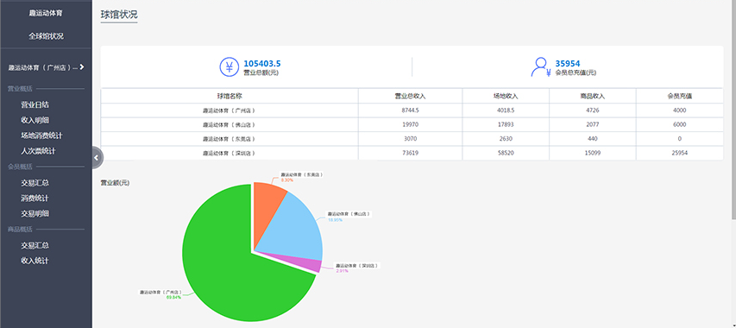

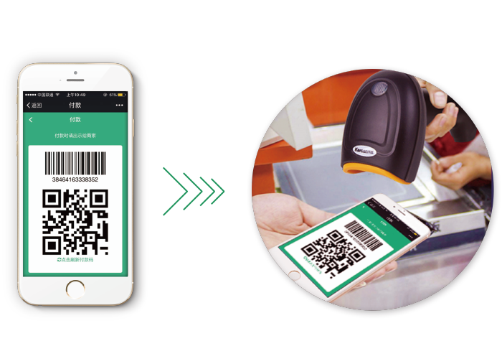

##### 3.2.6无人管理系统（二期）

流程如下：

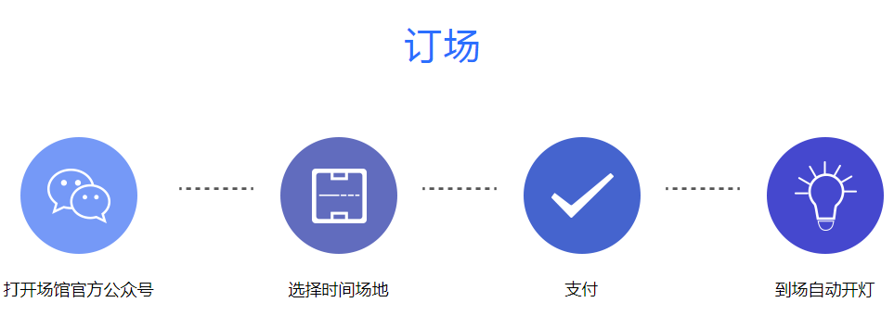

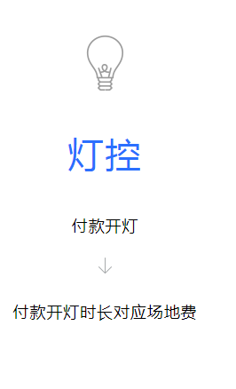

根据开灯时长统计报表